System izolatora linii głośnikowej

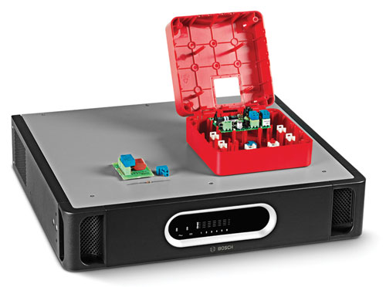
pl Parametry
techniczne

Informacje o dokumencie

Przeznaczenie
Podczas przygotowywania specyfikacji, przetargu lub wyceny systemu izolatora linii głośnikowej firmy Bosch może się okazać konieczne zapewnienie szczegółowego opisu działania wszystkich dostarczanych urządzeń. Parametry techniczne zawarte w niniejszej publikacji są przeznaczone do tego celu i mogą być kopiowane oraz powielane zgodnie z zapotrzebowaniem.

Zakres
System izolatora linii głośnikowej firmy Bosch powinien być używany w połączeniu z dźwiękowym systemem ostrzegawczym Praesideo lub Plena. Parametry techniczne zawarte w niniejszej publikacji zawierają jedynie opis działania systemu izolatora liniowego głośników firmy Bosch.

Odbiorcy
Dokument jest przeznaczony dla przedsiębiorców, konsultantów i innych specjalistów zaangażowanych w zarządzanie projektami, projektowanie, formułowanie wymagań i nabywanie systemów nagłośnieniowych i dźwiękowych systemów ostrzegawczych.

Prawa autorskie
Firma Bosch Security Systems BV z siedzibą w Eindhoven jest właścicielem praw autorskich związanych z niniejszym dokumentem, lecz zezwala uprawnionym specjalistom i przedsiębiorstwom na wykorzystanie całości lub części tej publikacji w celu opracowywania dokumentów przetargowych, przygotowywania specyfikacji i dokumentacji pokrewnej wspierającej działania sprzedażowe oraz zarządzanie projektami.

Format dokumentu
Dokument Parametry techniczne jest dostępny w wersji elektronicznej w formacje programu Word (.doc). Wszystkie odnośniki do stron, ilustracji, tabel itp. w niniejszym cyfrowym dokumencie zawierają hiperłącza do odpowiedniej lokalizacji.

Spis treści

1 Wprowadzenie 4
2 Zakres specyfikacji 4
3 Skrócony opis systemu 4
3.1 Przegląd systemu 4
3.2 Funkcje systemu 4
3.3 Zgodność z normami 4
3.4 Zgodność systemu 5
3.5 Konfiguracja systemu 5
3.6 Instalacja i połączenia wzajemne systemu 6
3.7 Działanie systemu 6
3.8 Podstawowa konserwacja systemu 6
4 Dane techniczne 7
4.1 Jednostka główna 7
4.2 Płytka izolująca 8
4.3 Rezystor EOL 8
4.4 Płytka blokująca napięcie DC 8

Wprowadzenie
System izolatora linii głośnikowej będzie tańszą alternatywą, która zapewni funkcjonalność systemów nagłośnieniowych i dźwiękowych systemów ostrzegawczych w przypadku pożaru i innych katastrof. Głównym celem tego systemu jest zapobieganie utracie dźwięku w przypadku awarii linii głośnikowej.

Dzięki zastosowaniu okablowania pętlowego nie trzeba instalować drogich przewodów E30. Rozwiązanie jest w pełni nadzorowane i dostosowane do potrzeb systemów nagłośnieniowych i dźwiękowych systemów ostrzegawczych.

Zastosowania:
- Systemy nagłośnieniowe obejmujące duże obszary np. ponad 25 głośników w jednej strefie nagłośnienia.
- Dźwiękowe systemy ostrzegawcze — kilka pomieszczeń w jednej strefie przeciwpożarowej.

Zakres specyfikacji
Dane techniczne obejmują przygotowanie, instalację i konserwację systemu izolatora linii głośnikowej.

Skrócony opis systemu

Przegląd systemu
System izolatora liniowego głośników obejmuje jednostkę główną, płytki izolujące i płytki blokujące napięcie DC.

Wyjścia strefy systemu nagłośnieniowego i dźwiękowego systemu ostrzegawczego są podłączone z tyłu jednostki głównej, która obsługuje łącznie sześć pętli okablowania głośników o mocy 500 W. Płytki izolujące są połączone łańcuchowo z pętlą okablowania głośnika i wyprowadzają sygnał audio z systemu nagłośnieniowego lub dźwiękowego systemu ostrzegawczego do głośników.

O stanie każdej z pętli informują diody LED umieszczone na przednim panelu jednostki głównej. Ponadto na przednim panelu znajdują się diody LED, które wskazują stan zasilania sieciowego i rezerwowego. Wszystkie wskaźniki awarii na przednim panelu są podłączone do przekaźników awarii umieszczonych na tylnym panelu jednostki głównej.
Na panelu tylnym znajdują się złącza, przełącznik wyboru napięcia zasilania, wyłącznik zasilania i mikroprzełączniki służące do konfiguracji i testowania.

Płytki izolujące są wyposażone w dwa złącza foniczne 100 V do podłączenia obu stron pętli okablowania głośnika, a także w trzecie złącze audio 100 V, które umożliwia utworzenie odgałęzienia do co najmniej jednego głośnika. Dostarczone ustawienia zwory umożliwiają skonfigurowanie dopuszczalnej mocy głośników (10, 36, 100 W lub 10 W z filtrem tonu pilota 20 kHz) oraz innych ustawień nadzoru.

Płytka izolująca jest wyposażona w diodę LED sygnalizującą test/awarię. Płytka izolująca będzie zamontowana w czerwonej obudowie klasy IP30. Dioda będzie widoczna, kiedy płytka znajdzie się w obudowie i umożliwi łatwe wykrywanie błędów w systemie.

Płytka blokująca napięcie DC blokuje dopływ prądu stałego i zapewnia zabezpieczenie przeciwprzeciążeniowe dzięki funkcji ograniczania prądu. Urządzenie jest wyposażone w takie same złącza, jakie są dostępne na płytce izolującej. Umożliwia szybkie i wygodne podłączanie pętli okablowania głośników oraz tworzenie odgałęzień (obciążenie głośnika 10 W).

Funkcje systemu
Jednostka główna monitoruje pętlę okablowania głośników pod kątem awarii i wyświetla odpowiednie informacje na przednim panelu.

Główną funkcją płytek izolujących jest:
- wykrywanie i izolacja zwarć w sąsiadującej sekcji;
- wykrywanie i izolacja rozwarć, zwarć i przeciążeń w odgałęzieniach.

Zgodność z normami
System izolatora linii głośnikowej będzie zgodny ze wszystkimi standardami obowiązującymi dla tego typu urządzeń, a w szczególności będzie spełniać następujące normy:

Zgodność
Bezpieczeństwo | zgodnie z normą EN 60065
Emisja | zgodnie z normą EN 55103-1
Odporność | zgodnie z normą EN 55103-2 i EN 50130-4
Środowisko morskie | zgodnie z normą EN 60945
Ewakuacja | zgodnie z normą EN 54-16

Zgodność
Dostosowane do użytku zgodnie z normami | NEN2575, VDE0833 i BS5839
Ewakuacja | zgodnie z normą EN 60849

Ponadto system jest zgodny ze wszystkimi obowiązującymi, międzynarodowymi i lokalnymi, przepisami w zakresie projektowania, konstrukcji i instalacji urządzeń elektrycznych.

Zgodność systemu
System izolatora linii głośnikowej będzie przetestowany z następującymi produktami i liniami produktów:

Linie produktów:
- Dźwiękowy system ostrzegawczy Praesideo
- Dźwiękowy system ostrzegawczy Plena
Wzmacniacze Praesideo:
- Wzmacniacze mocy: PRS-1P500, PRS-2P250 i PRS-4P125
- Wzmacniacze podstawowe: PRS-1B500,
PRS-2B250 i PRS-4B125
Elementy dźwiękowego systemu ostrzegawczego Plena:
- Sterownik dźwiękowego systemu ostrzegawczego Plena: LBB1990/00
- Router dźwiękowego systemu ostrzegawczego Plena: LBB1992/00
- Wzmacniacze mocy Plena: LBB1930/20, LBB1935/20 i LBB1938/20

System izolatora linii głośnikowej jest kompatybilny
z systemami nadzoru linii głośnikowej Praesideo (LBB4440/00, LBB4441/00, LBB4442/00 i LBB4443/00).

Konfiguracja systemu
Możliwe będzie zastosowanie następujących opcji montażu:

Opcja montażu 1: jedna płytka izolująca na każdy głośnik:
W tej opcji w każdej pętli okablowania głośników będzie można zainstalować maksymalnie 50 płytek izolujących.

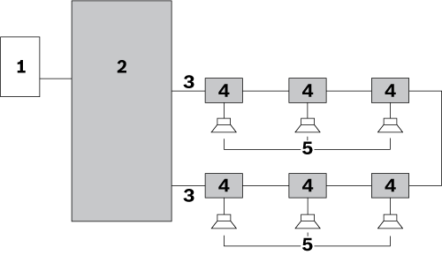

Opcja montażu 2: odgałęzienie linii głośnikowej podłączone do płytki izolującej:

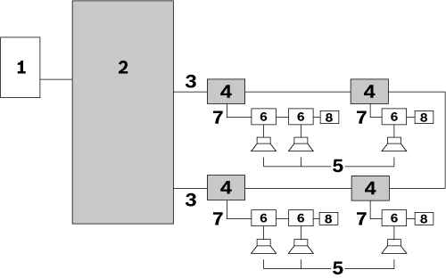

Opcja montażu 3: głośniki podłączone między płytkami izolującymi:

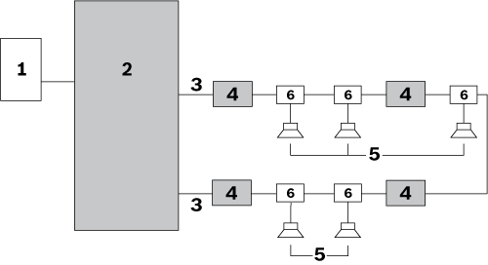

Połączone opcje montażu:
Możliwe będzie łączenie poszczególnych opcji montażu:

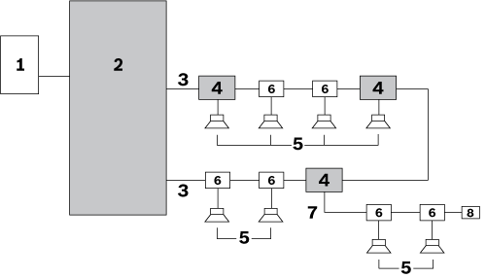

Nr | Pozycja
1 | Wyjście strefy systemu nagłośnieniowego i dźwiękowego systemu ostrzegawczego
2 | Jednostka główna
3 | Pętla okablowania głośników (pokazano jedną pętlę)
4 | Płytka izolująca
5 | Głośnik
6 | Płytka blokująca napięcie DC

Instalacja i połączenia wzajemne systemu
Jednostkę główną należy zamontować w szafie typu Rack 19".

Do instalacji systemu należy wykorzystać metodę okablowania pętlowego. Wszystkie głośniki podłączyć do systemu za pośrednictwem płytki izolującej, płytki blokującej napięcie DC lub kondensatora blokującego napięcie DC.

Maksymalna powierzchnia przekroju żyły przewodów używanych w pętli okablowania głośników wynosi 2,5 mm². Maksymalna długość kabli w każdej pętli okablowania głośników wynosi 1000 m.

Łączna maksymalna pojemność kabli w każdej pętli wynosi 600 nF, w tym pojemność odgałęzienia.
Łączna maksymalna impedancja kabli w każdej pętli wynosi 24 Ω.

Maksymalna długość kabli od odgałęzienia do głośnika wynosi 50 m niezależnie od długości pętli. Maksymalne dopuszczalne obciążenie płytki blokującej napięcie DC wynosi 20 W.

Działanie systemu
System izolatora liniowego głośników jest w pełni nadzorowany. Na przednim i tylnym panelu jednostki głównej nie ma żadnych elementów sterujących.

Interfejs użytkownika na przednim panelu jednostki głównej składa się z diod LED, które sygnalizują następujące stany:
- tryb obchodu testowego,
- usterka,
- inicjalizacja pętli,
- brak usterek pętli.

Ponadto na jednostce głównej będzie wskazywany stan zasilania sieciowego i rezerwowego.

Jednostka główna, płytki izolujące i płytki blokujące napięcie DC działają przy maksymalnej
temperaturze 55°C.

System sprawdza, czy występują usterki w głównej pętli okablowania głośników.

Podstawowa konserwacja systemu
Konstrukcja systemu umożliwi szybkie i skuteczne wykrywanie usterek oraz ich naprawę przez lokalny personel. Aby przeprowadzić te czynności, należy skorzystać z wbudowanego trybu obchodu testowego. Dostarczone zostaną części zamienne i instrukcje.

Dane techniczne
Parametry techniczne urządzenia:

Jednostka główna

Parametry elektryczne

Zasilanie sieciowe
Napięcie | 115/230 VAC ±10%, 50/60 Hz
Bezpieczniki | T6,3 A, 250 V
Prąd rozruchowy | Czas: < 10 ms; ≤ 30 A
Maks. pobór mocy | 150 W

Zasilanie rezerwowe (akumulatory)
Napięcie | 18 ÷ 56 VDC znamionowo 24 lub 48 VDC
Poziom wykrywania usterki zasilania rezerwowego | 21 ±1 VDC
Maks. natężenie prądu zasilania rezerwowego | 4,5 A

Interfejsy sprzętowe
We-wy audio 100 V  (pętle 1–6) | Zacisk śrubowy wkładany
Wyjście sygnalizacji awarii (pętle 1–6) | Styki nieuziemione 24 V, 1 A
Przekaźniki awarii z wyjątkiem wskaźnika awarii ogólnej | - Stan bez awarii nie jest normalnie zasilany  - NO jest otwarty
Wskaźnik awarii ogólnej | - Stan bez awarii w trybie failsafe, normalnie zasilany  - NC jest otwarty (tryb failsafe)

Parametry użytkowe
Maks. liczba płytek izolujących w pętli | 50
Moc wyjściowa na pętlę | 500 W
Zakres częstotliwości | 50 Hz ÷ 20 kHz

Pobór mocy z akumulatora 24 V

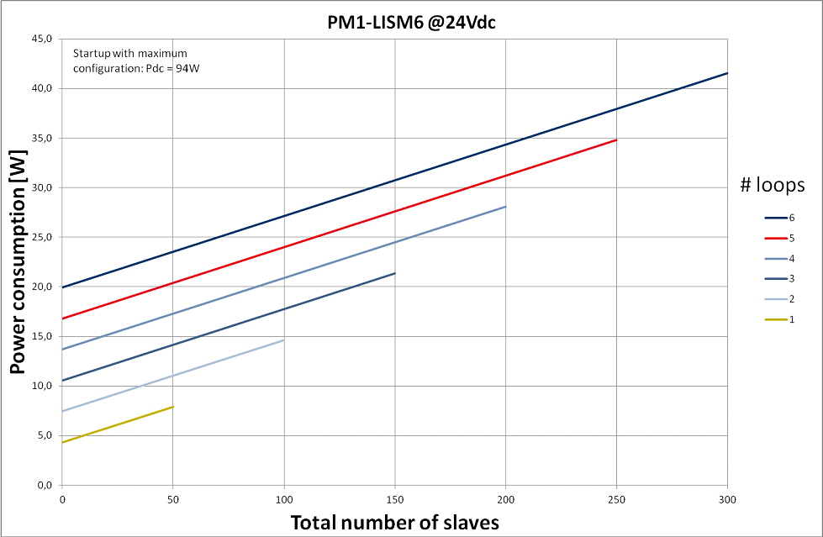

Pobór mocy z akumulatora 48 V

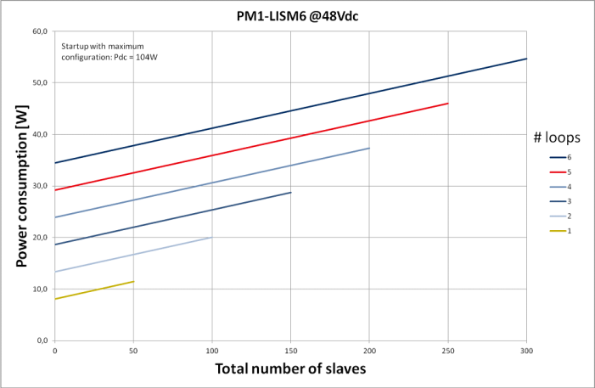

Parametry mechaniczne

Wymiary
(wys. x szer. x gł.)
Do montażu w szafie typu Rack 19", ze wspornikami | 88 × 483 × 400 mm
Z przodu wsporników | 40 mm
Za wspornikami | 360 mm
Ciężar | 15,9 kg
Montaż | W szafie typu Rack 19"
Kolor | Grafitowy z elementami srebrnymi

Parametry środowiskowe

Temperatura pracy | -5 ÷ 55°C
Temperatura przechowywania | -20 ÷ 70°C
Wilgotność względna | 15 ÷ 90%
Ciśnienie atmosferyczne | 600 ÷ 1100 hPa

Płytka izolująca

Parametry elektryczne

Połączenie pętli okablowania głośników | tor foniczny 120 VAC, maks. 5 A
Maksymalne obciążenie głośnika w połączeniu przelotowym | 500 W
Maksymalne obciążenie- odgałęzienia | 100 W
Dioda LED sygnalizująca test/awarię | Kolor żółty
Przycisk testu | Chwilowe

Parametry mechaniczne

Wymiary  (wys. x szer. x gł.) | 78 × 60 × 32 mm
Obudowa | 150 × 150 × 75 mm
Opcje montażu | - Zamontowana w dostarczonej obudowie  - Zamontowana wewnątrz głośnika  - Zamontowana w obudowie klasy IP-65 (wymagany opcjonalny wspornik montażowy LBB 4446/00)
Ciężar | ok. 180 g
Kolor | czerwony
Ogniotrwałość | UL60065
Szczelność | IP30
Otwory na przewody | - trzy otwory na przewody 6 mm  - trzy otwory na przewody 9 mm

Parametry środowiskowe

Temperatura pracy | -5 ÷ 55°C
Temperatura przechowywania | -20 ÷ 70°C
Wilgotność względna | 15 ÷ 90%
Ciśnienie atmosferyczne | 600 ÷ 1100 hPa

Rezystor EOL

Parametry elektryczne

Rezystor EOL | 47 kΩ, > 0,5 W

Płytka blokująca napięcie DC

Parametry elektryczne

Połączenie pętli okablowania głośników X1, X2 | tor foniczny 120 VAC, maks. 5 A
Maksymalne obciążenie głośnika w połączeniu przelotowym | 500 W
Odgałęzienie X3 | 20 W na- odgałęzieniu
Filtr górnoprzepustowy | - 67 Hz przy obciążeniu 20 W  - 34 Hz przy obciążeniu 10 W

Parametry mechaniczne

Wymiary  (wys. x szer. x gł.) | 60 × 45 × 30 mm
Montaż | Zamontowana w głośniku (wymagany opcjonalny wspornik montażowy LBB 4446/00)
Ciężar | ok. 16 g

Parametry środowiskowe

Temperatura pracy | -5 ÷ 55°C
Temperatura przechowywania | -20 ÷ 70°C
Wilgotność względna | 15 ÷ 90%
Ciśnienie atmosferyczne | 600 ÷ 1100 hPa

Więcej informacji można uzyskać na stronie www.boschsecurity.com

© 2014 Bosch Security System BV
Ze względu na stały postęp dane techniczne mogą ulec zmianie bez stosownego ostrzeżenia
03-2014 V1.1

